โครงการ จิตอาสา “เราทำความดี เพื่อชาติ ศาสน์ กษัตริย์”
***********************************
๑.หลักการและเหตุผล
ด้วย พระบาทสมเด็จพระเจ้าอยู่หัวมหาวชิราลงกรณ บดินทรเทพยวรางกูร ทรงพระกรุณาโปรดเกล้า โปรดกระหม่อม ให้จัดตั้งโครงการจิตอาสา "เราทำความตี เพื่อชาติ ศาสน์ กษัตริย์" ให้หน่วยราชการในสมเด็จพระเจ้าอยู่หัวร่วมกับหน่วยราชการต่าง ๆ และประชาชนทุกหมู่เหล่าที่มีจิตอาสา บำเพ็ญสาธารณประโยชน์ ในพื้นที่ต่าง ๆ เพื่อบรรเทาความเดือดร้อน และแก้ไขปัญหาให้แก่ประชาชน ปัญหาน้ำท่วมในเขตชุมชน ปัญหาการจราจร ปัญหาภัยพิบัติ และปัญหาอื่น ๆ เพื่อสืบสานพระราชปณิธานพระบาทสมเด็จพระปรมินทรมหาภูมิพลอดุลยเตช บรมนาถบพิตร ที่ทรงห่วงใยปัญหาน้ำท่วม และปัญหาการจราจรในพื้นที่ต่าง ๆ ทรงห่วงใยและทรงคำนึงถึงความอยู่ดีมีสุขของประชาชนเป็นสำคัญ พระองค์ทรงมีพระราชปณิธานแน่วแน่ที่จะทำให้ประเทศขาติมั่นคง ประชาชนมีชีวิตความเป็นอยู่ที่ดีขึ้น สืบสาน รักษาและต่อยอดโครงการอันเนื่องมาจากพระราชดำริและแนวพระราชดำริแก่ประชาชนและพัฒนาประเทศให้เจริญก้าวหน้า
เพื่อสนองพระราชดำริของพระบาทสมเด็จพระเจ้าอยู่หัวมหาวชิราลงกรณ บดินทรเทพยวรางกูร ให้บรรลุวัตถุประสงค์ อย่างมีประสิทธิภาพ สถานีตำรวจภูธรหนองบัวเหนือ จึงได้จัดทำโครงการดังกล่าวขึ้น
๒.วัตถุประสงค์ของโครงการ
เพื่อให้ข้าราชการตำรวจเกิดจิตสำนึกในความถูกต้องและชอบธรรม ในการปฏิบัติหน้าที่รับใช้ประชาชน มีจิตสาธารณะ เสียสละประโยชน์ส่วนน้อยของตน เพื่อประโยชน์ส่วนใหญ่ของบ้านเมือง มีความร่วมมือร่วมใจในจิตอาสา บำเพ็ญสาธารณประโยชน์ในพื้นที่ต่าง ๆ เพื่อบรรเทาความเดือดร้อน และแก้ไขปัญหาให้แก่ประชาชน โดยปฏิบัติให้เป็นรูปธรรมมากยิ่งขึ้น
๓.เป้าหมาย
ข้าราชการตำรวจทุกนายในสังกัดสถานีตำรวจภูธรหนองบัวเหนือ
๔.ขั้นตอนการดำเนินการ
1..ประชุมข้าราชการตำรวจในสังกัด ชี้แจงวัตถุประสงค์ของโครงการ
๒.มอบหมายผู้รับผิดชอบหลักในการดำเนินการ เพื่อให้การปฏิบัติงานจิตอาสา "เราทำ
ความดี เพื่อชาติ ศาสน์ กษัตริย์" บรรลุวัตถุประสงค์อย่างมีประสิทธิภาพ
๓.กำหนดปฏิทินการดำเนินโครงการจิตอาสา "เราทำความดี เพื่อชาติ ศาสน์ กษัตริย์"
๔.ประเมินผลการปฏิบัติและสรุปผลการดำเนินการตามโครงการ รายงานผลการปฏิบัติ
ให้หน่วยผู้บังคับบัญชาที่สูงขึ้นไปทราบ
๕.ระยะเวลาดำเนินการ
ตุลาคม ๒๕๖6 - กันยายน ๒๕๖7
6.งบประมาณดำเนินการ
งบปกติของทางราชการ
7.ผู้รับผิดชอบโครงการ
ข้าราชการตำรวจทุกนายในสังกัดสถานีตำรวจภูธรหนองบัวเหนือ
8.การติดตามและประเมินผล
๑.จากการสำรวจความคิดเหนของประชาชนในพื้นที่
๒.สังเกตจากพฤติกรรมที่ข้าราชการตำรวจสถานีตำรวจฎธรหนองบัวเหนือที่เข้าร่วมกิจกรรม
3.จากผลการปฏิบัติของข้าราชการตำรวจภูธรหนองบัวเหนือ

-2-
๙.ผลที่คาดว่าจะได้รับ
๑.ข้าราชการตำรวจในหน่วยให้ความสำคัญ และมีจิตอาสา บำเพ็ญสาธารณประโยชน์เพื่อส่วนรวมมากยิ่งขึ้น
๒.ข้าราชการตำรวจปฏิบัติหน้าที่ ให้ความช่วยเหลือบรรเทาความเดือดร้อน และแก้ไขปัญหาให้แก่ประชาชนเบื้องต้นได้
3.ข้าราชการตำรวจตระหนักถึงภาระหน้าที่และความรับผิดชอบในการรักษาความสงบเรียบร้อยในสังคมและคำนึงถึงความอยู่ดีมีสุขของประชาชนเป็นสำคัญ
๔.สร้างความสามัคคีร่วมกันระหว่างข้าราชการตำรวจกับประชาชน

ร้อยตำรวจเอก ผู้เสนอโครงการ
( อภิชาติ มูลแก้ว )

รอง สารวัตรป้องกันปราบปราม สถานีตำรวจภูธรหนองบัวเหนือ
พันตำรวจโท ผู้อนุมัติโครงการ
( ศุภิชัย กันหา )
สารวัตร สถานีตำรวจภูธรหนองบัวเหนือ

ภาพการจัดกิจกรรม จิตอาสา
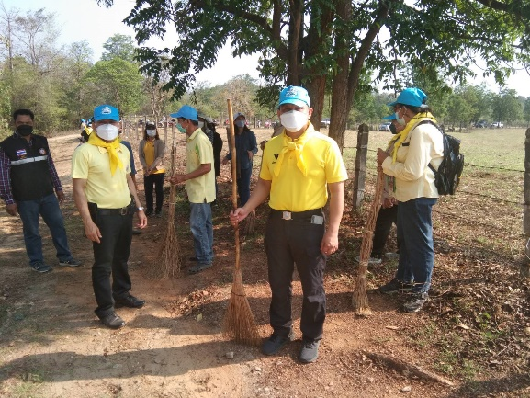
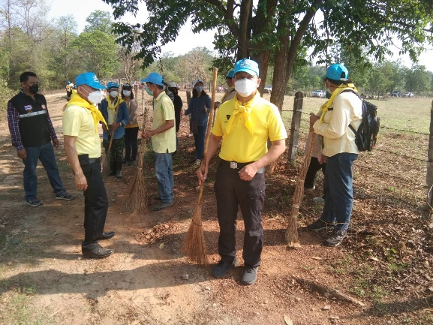
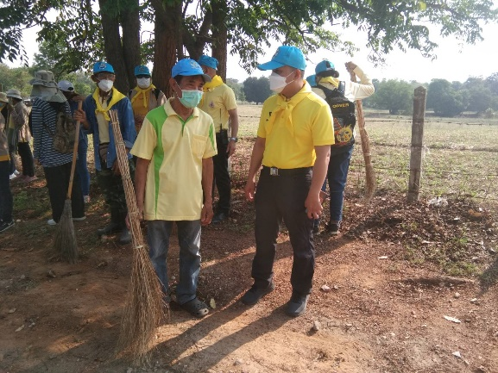
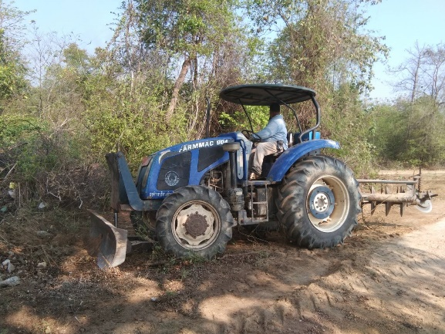
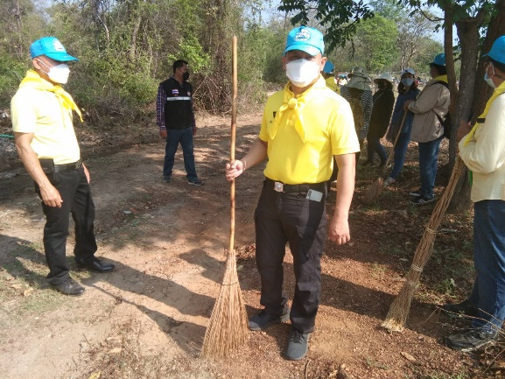
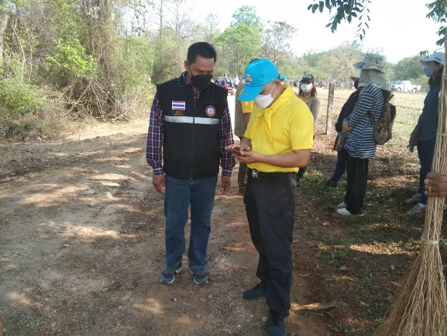
เมื่อวันที่ 10 มี.ค.67 เวลา 09.00 น. พ.ต.ท.ศุภิชัย กันหา สว.สภ.หนองบัวเหนือ พร้อมด้วยข้าราชการตำรวจในสังกัด อบต.ป่ามะม่วง ฝ่ายปกครอง ผู้ใหญ่บ้านและประชาชน กต.ตร.สภ.หนองบัวเหนือ ร่วมกันทำกิจกรรมจิตอาสาทำแนวกันไฟป่า บริเวณป่าชุมชน ม.5 ต.ป่ามะม่วง
1.ทำแนวกันไฟบริเวณที่คาดว่าจะมีไฟป่าเกิดขึ้น เพื่อป้องกันการลุกลามไปสู่พื้นที่ชุมชน เพื่อป้องกันการสูญเสียที่เกิดจากไฟป่า
2. ประชาสัมพันธ์ โครงการ RTP Cyber Village
3. แจกช่องทางการติดต่อผ่าน FaceBook

ภาพการจัดกิจกรรม จิตอาสา
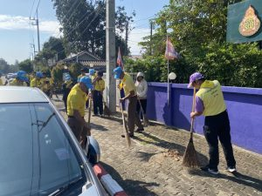
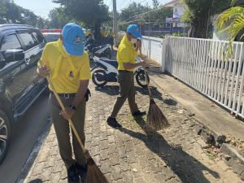
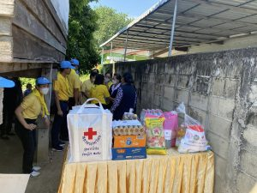
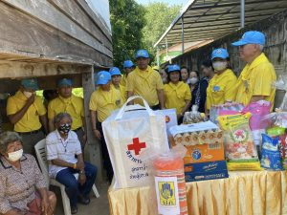
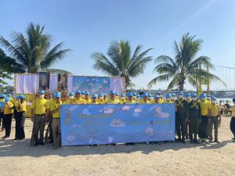
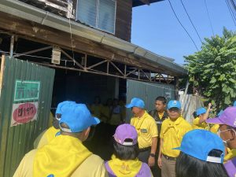
เมื่อวันที่ 5 พฤศจิกายน 2566 เวลาประมาณ 09.00 น. ข้าราชการตำรวจสภ.หนองบัวเหนือ นำโดย พ.ต.ท.ศุภิชัย กันหา สว.สภ.หนองบัวเหนือ ร่วมกับ กต.ตร.สภ.หนองบัวเหนือ ภาคพลเรือน และ มทบ.310 ร่วมจิตอาสา พัฒนาบริเวณหาดทรายทอง หน้าโรงเรียนโสตศึกษา และ แจกร่วมแจกของกินของใช้อุปโภค บริโภค แก่บุคคลยากไร้ และรักษาความสะอาดบริเวณหาดทรายทอง สถานศึกษาใกล้เคียง เพื่อเพิ่มความน่าอยู่ของชุมชน
1. ทำความสะอาดโดยรอบบริเวณหาดทรายทอง
2. ประชาสัมพันธ์ โครงการ RTP Cyber Village
3. แจกช่องทางการติดต่อผ่าน FaceBook

ภาพการจัดกิจกรรม จิตอาสา
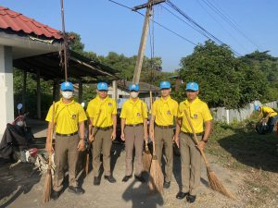
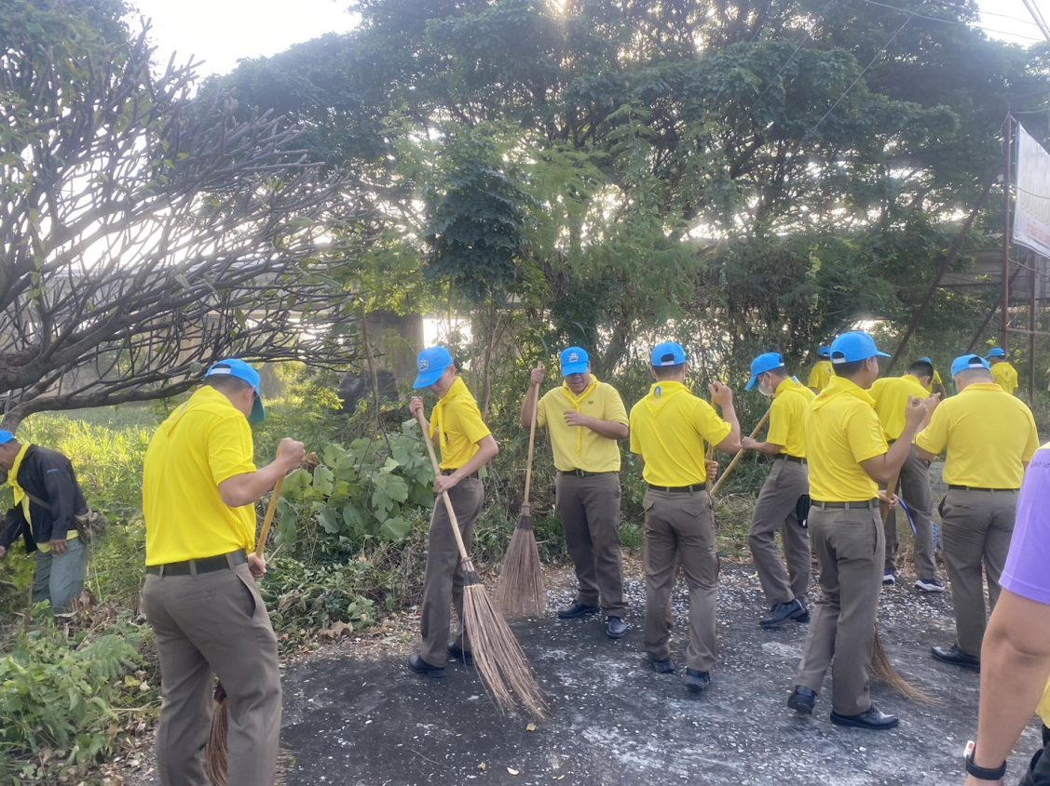
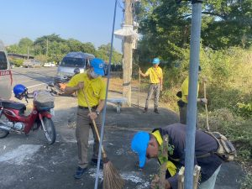
เมื่อวันที่ 26 ตุลาคม พ.ศ.2566 เวลา 08.30 น. นำโดย พ.ต.ท.ศุภิชัย กันหา สว.สภ.หนองบัวเหนือ ชุดจิตอาสา สภ.หนองบัวเหนือ ร่วมกับ มทบ.310 กต.ตร.สภ.หนองบัวเหนอ ร่วมกันพัฒนาพื้นที่บริเวณ ศาลสี่มหาราช (บริเวณริมแม่น้ำปิง) อ.เมืองตาก จ.ตาก
1.ทำความสะอาดโดยรอบ บริเวณศาลหลักเมือง(ศาลสี่มหาราช) รวมถึงบริเวณริมน้ำปิง เพื่อเพิ่มความสะอาดให้แก่สถานที่ท่องเที่ยวในเขตพื้นที่รับผิดชอบ
2. ประชาสัมพันธ์ โครงการ RTP Cyber Village

